**«Українське народне весілля»**

**(сценарій)**

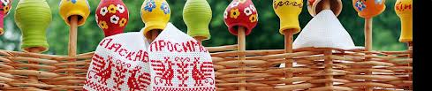

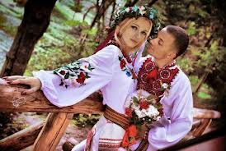

**Весілля - це епопея селянського життя**

**І. Франко**

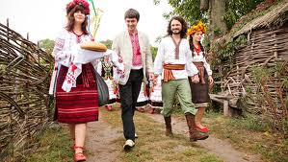**Звучить народна пісня.**

**Ой зелене жито, зелене,**

**Хорошії гості у мене.**

**Зеленеє жито за селом,**

**Хорошії гості за столом.**

**Ой зелене жито, зелене,**

**Хорошії гості у мене.**

**А все ж теє жито женці жнуть,**

**Хорошії гості вино п'ють**

**Українське весілля** ... **його досліджують, ним захоплюються, з нього черпають народну мудрість, повагу до двох молодих людей, бажаючих поєднати свої долі, свої серця. З давніх-давен одруження завжди було однією з найурочистіших, найбільш хвилюючих подій у житті людини.**

**Спливав час, падали імперії, утворювались нові держави, але молоді душі завжди прагнули до з'єднання, до створення міцної сім'ї.**

**Традиційно** **українське весілля** **поділяється на три цикли**: ***перед весільний, весільний і після весільний****.*

**Сьогодні ми покажемо тільки частини цього обряду**: **сватання і весілля**.

**Починається весілля сватанням.**

**Одарка.** - **Прокопе, Прокопе! Либонь старости йдуть.**

**Прокіп.** - **До кого?**

**Одарка.- Та до нас, до нас, от уже в двері. Сідай швидше на лаву, а ти, Улясю, біжи хутко в кімнату та вбирайся.**

***(Стукають палицею у двері)***

**Одарка.** - **Господи милосердний! Дай моїй дочечці доброго чоловіка, не за мої гріхи, а за добрість пошли їй щастя.**

***(Стукають тричі вдруге)***

**Виходять, хліб на покуті, засвітили свічки перед Богами, сіли на лаву.**

***( Стукають втретє)***

**Батьки перехрестилися й мовлять:**

**Прокіп. *(поважно).* - Коли добрі люди, та з добрим словом, то просимо до господи, а коли так собі, то вибачайте.**

***(Увійшли двоє старостів, поясами підперезані, з паличками, у старшого старости хліб у руках. За ними ввійшов Грицько)***

**Свати. - Доброго здоров’я, добрі люди! -Добрий вечір у вашій господі.**

**Прокіп. (*поважно*). - Що ви за люди й звідкіля, і за чим вас Бог приніс?**

**Свати. - Перш за все, дозвольте вам поклонитись і добрим словом прислухатись.**

**-Коли ж наше слово буде не в лад, та ми підемо назад. А що ми люди чеснії і без худої науки, то от вам хліб святий у руки.**

***(Прокіп бере хліб, цілує і, поклавши на стіл край свого хліба, говорить)***

**-Хліб святий приймаємо, а вас послухаємо. Сідайте, люди добрі. До чого ще дійде, а ви своїх ніг не турбуйте, може, і так здалеку йшли. А з якого царства, з якого государства?**

**Свати. - Ми люди німецькі, ідемо з землі турецької.**

**-Ідемо здалеку.**

**Прокіп. - Може, ви охотники, а, може, вольнії козаки? Де були, що видали, розкажіть, щоб і ми знали?**

**Свати. - Раз у нашій землі випала пороша. Я й кажу своєму товаришу: що нам дивитись на погоду, ходім, лишень, шукати звіриного лову.**

**-От і пішли. Ходили, ходили і нічого не знайшли. Аж - гульк! Назустріч іде наш князь, піднімає вгору плечі і говорить нам такі речі: " Гей ви, хлопці, добрі охотники! Будьте ласкаві, покажіть нам дружбу. Трапилась мені куниця, красна дівиця. Не їм, не сплю од того часу, та все думаю, як її достали? Поможіть мені поймати."**

**2-й сват. - От ми і пішли по слідах, по всіх городах, а все куниці не знайшли. От як у це село ввійшли, тут знову випала пороша: ми вранці встали і таки на слід напали. Вірно, що звір наш та пішов у двір ваш, а з двору у кімнату. Тут і мусимо його поймати. Тут застряла наша куниця, красна дівиця"**

**1-й сват. - Оце нашому слову кінець, а ви дайте ділу вінець: оддасте нашому князю куницю - вашу красну дівицю.**

***(Дівчина колупає піч)***

**Прокіп.** - **Доню, чи згодна ти бути нареченою цьому парубку. Так ось, що ми зробимо: доброго слова не цураємось, а за те , щоб ви нас не лякали, що ми передержуємо. Чи так, жінко?**

**Одарка. *(весело і ласкаво)*. - Роби, як знаєш. Ти батько і нам усім голова: як скажеш, так і буде.**

**Прокіп. - Чуєш, Уляно? Годі тобі піч колупати - давай чим оцих молодців пов'язати.**

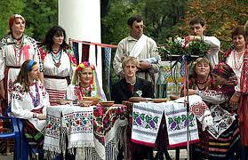**Одарка. *(підходить до Уляни)*. Іди ж, іди. Може, нічого не придбала та вже і соромиться. Не вміла матері слухати, не вчилася прясти, то в'яжи хоч мотузкою.**

***(Молода виносить рушники і перев'язує старостів через праве плече. Молодому затикає за пояс хустку, потім дають сватам хліб)***

**Свати. - Спасибі, батьку й матері, що своє дитя рано будили і доброму ділу вчили. Спасибі й молодій, що рано вставала, тонко пряла й хороші рушники придбала.**

***Звучать пісні. "Горіла сосна й палала", "Ой у вишневому садочку", " Очі синиї, сині", "Цвіте терен".***

**Заходять дружки, кланяються батькові.**

**Дружки. - Чи вдома, чи вдома хазяїн дома?**

**Прокіп. - Заходьте, дівчата, та сідайте, щоб і у вас свати сідали.**

**Дружки. - А де ж тая діва, що бажала вінка?**

***(Мати виводить молоду)***

**Уляна. - Спасибі вам, мамо і тато, за хліб - сіль, за те, що мене ростили і добру навчили.**

***(Кланяється батькам)***

**Дружки. - Раді послужити тобі, Уляно!**

**Дружки. - А чи не пора нам розплітати молоду?**

**Дружки. - Пане старосто, благословіть цьому дитяті русу косу розплітати?**

**Прокіп. - Бог благословить.**

***(Молоду саджають на стілець, покритий вивернутим кожухом)***

**Дружка 1 - Ходи, ходи, Уляно, до хати,**

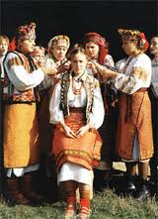**Хоче тебе рідна мати вбрати.**

**Дружка 2 -Дай мені, моя мати, масла, \**

**Бо я тобі корівоньку пасла,**

**Русу косу помостити,**

**Щоб віночок примостити.**

**Дружка 3 - Надворі терен тешуть,**

**А у хаті косу чешуть.**

**Дружка 4. - Ой стань, ой стань, рідна мати, на стільчик,**

**Та іздійми із полиці золотий вінчик.**

**Дружка 5 - Не рік, не два рідна мати чекала,**

**Щоб віночок на голову наклала.**

**Дружка 1 - А в перший раз та в добрий час, благословіть, батько-мати, своєму дитяті вінок одягати.**

**Одарка. - Благословляю тебе, доню, щастям, здоров'ям, доброю долею.**

***( Дружки вдягли молоду. Виходить дружка з короваєм, на ньому вінок)***

**Дружка 2 - А тепер, мамо, просимо одягти дочці вінок.**

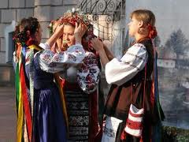***( Мати одягає вінок, дружка бере молоду і виводить, а дівчата намагаються сісти на стілець нареченої)***

**Дружка 3. - Ой, Галя перша встигла сісти.**

**Дружка 4. - Готов рушники та зустрічай сватів.**

**Дружка 5.** - **Значить ти, Галю, перша з нас заміж підеш.**

**Дружка 3 - А ось на твоєму весіллі обов'язково буду першою.**

**Одарка. - А чому це молодий забарився? Що це його досі не видно?**

***(Чути звуки музики. Попереду сват несе гільце. Всі співають "Раз, два, три, калина")***

**Свати. - Дозвольте нам, козакам-молодцям, до хати завітати?**

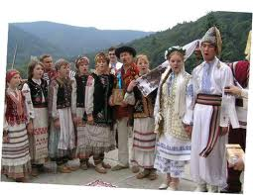**Прокіп. - А що вам у нас робити?**

**Дружок. - Вашу дочку до шлюбу запросити.**

**Прокіп. - А вона це в згоді?**

**Дружок. - Запитуйте у неї при всьому народі.**

**Прокіп. - Ну якщо так, то заходьте.**

***(Усі заходять)***

**Дружка 1 - Ми думали, що ви приїхали,**

**А ви пішки прийшли,**

**Молодого в мішку принесли.**

**Дружка 2. - Свашку в торбині,**

**Щоб не з’їли свині**

**Дружка 3 - Світилку в холоші,**

**Щоб не з’їли воші.**

**Дружка 4. - Молодий хоче Уляну вхопити**

**І нічого не платити.**

**Дружка 5. - Е ні, задарма не віддамо. А ну, братко, сторгуйся за сестрицю.**

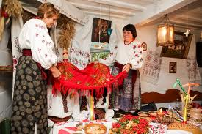***(Брат із заквітчаною палицею стає біля молодої. Молоду накривають вшитою скатертиною, а поруч накривають пугало).***

**Молодий. - Продайте нам куницю, красную дівицю.**

**Брат. - За цю дівицю ми хочемо тисячу карбованців і теплицю.**

**Молодий. - Та й дорога! Ви хоч покажіть, яка вона!**

**Свашки. - Може, вона й беззуба?**

**Брат. - Як купите, тоді й побачите. А зараз - зась!**

**Молодий. - А, може, віддаси сестру, я вже з нею домовився.**

**Брат - Ні, не віддам!**

**Молодий. - Та чому?**

**Брат. - А тому, що я пас за неї корів, коли вона на гульки ходила. Підмітав двір, щоб хлопці частіше заходили до хати.**

**Змащував двері, щоб вони не рипіли, як пізно верталася з танців. Стеріг сестру, щоб не вкрали хлопці з чужого двора.**

**Втратився багато, а тому - не віддам.**

**Сват. - А що ж ти хочеш за неї?**

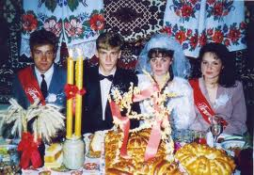**Брат. - Небагато, п'ятак, а , як не жалко, то два.**

***(віддає гроші)***

**Брат. - Ну, шукай, де вона.**

***(Молодий розкриває пугало і жахається. Розкриває молоду і цілує її. Молодий сідає поруч. Біля них горять свічки, поставлені в жито)***

**Свати. - Ми побачили молоду, прийміть і хліб святий, та сватів перев'яжіть рушниками.**

**Свати. - А тепер вже час до церкви обвінчатися. Треба в дорогу вирушати.**

***(Молоді виходять з хати. Мати обсипає молодих житом, цукерками, дрібними грошима. Усі співають)***

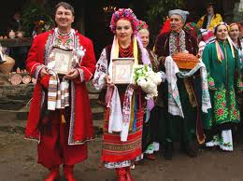**Брат молодих заводить до хати. А на порозі їх зустрічають батько і мати з хлібом-сіллю.**

**Прокіп. - Благословляю вас на подружнє життя. Будьте багаті, як наша земля, веселі, як сонце, щедрі, як осінь, здорові і сильні, як вода в ріках.**

***(Батько тричі хрестить і цілує молодих)***

**Свати. - А зараз, шановні молодята, на вас чекають випробування: чи готові ви до сімейного життя.**

**Дружка. - З давніх - давен відомо,що жінка - це перш за все мати, покликання якої - продовжувати рід людський. Тому зараз і перевіримо, чи готова ти до подружнього життя, чи навчилась сповивати немовля.**

***(Молода сповиває дитину)***

**Свати - Вважається, що жінка - добра господня. Вона вміє шити, вишивати, прясти. Чи навчилась наша Уляна цьому ремеслу?**

***(Уляна виносить рушники і сорочку для молодого)***

**Свати. - Молодець, Уляно, вмієш і шити, і прясти, і чоловіка любити. Добра буде з тебе господиня.**

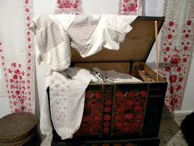

**Прокіп. - А тепер подивимось, що вміє майбутній господар? Адже треба дім будувати. Чи вміє він хоч цвяшка забити?**

***(Молодий збиває дві дошки)***

**Свати. Добрий буде господар. А зараз, молодята, перед вами вузенька кладочка. Вам разом потрібно перейти її. А чи зумієте пройти разом і не впасти?**

***(Молодий бере молоду на руки і переносить через простелений вишитий рушник)***

**Свати - От, молодці, добра сім'я народилася.**

**Дружки. - Дорогі свати, а чи не настав той час, коли нашу Уляну треба хусткою пов'язати.**

**Усі. - Настав, настав.**

***(Молодий підводить молоду до своєї матері, знімає вінок. Молоду садять на стілець, застелений кожухом, молодий підходить, виймає за коси стрічки і забирає собі. Дві свашки стають коло молодої, кожна тримає хліб під пахвою. Вони розчісують молодій волосся, потім одна з них бере гребінь і розчісує ним молодого, а далі молоду. Свашки чешуть так по черзі, тричі обмінюючись хлібом, заплітають волосся молодій. Підходить мати пов'язує хустку. Під час покривання дружки співають "Ой у вишневому садку")***

**Молодий. - Тато й мамо! Благословіть мене з Уляною.**

**Прокіп. - Благословляю тебе, Уляно, і тебе, Грицько. Богом благословляю.**

**Одарка. - Благословляю вас, діти.**

**Батько - А тепер просимо молодих до столу.**

***(Свати і батьки запрошують всіх гостей до столу. "Зеленеє жито, зелене")***

**Дружок. - Старости-пани, благословіть цей чесний хліб внести.**

**Свати. - Бог благословить.**

***Під музику свати виносять коровай перев'язаний червоною стрічкою. Розрізає на шмата точки.***

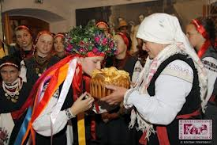**Сват. - А тепер, родино, і любі гості, даруйте молодим на щастя, на здоров'я.**

**Прошу, мати.**

**Мати. - Дарую мішок гречки,**

**Щоб між моїми дітьми**

**Ніколи не було суперечки.**

**Молоді. - Спасибі, мамо.**

**Батько. - Дарую пару волів, щоб ходили і до нас, і до сватів.**

**Молоді. - Добре, батьку, добре.**

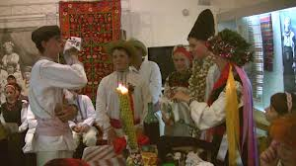**1 гість. - А я дарую мішок синиць,**

**Щоб Грицько не любив чужих молодиць.**

**2 гість. А я дарую рушничок,**

**Щоб було сім дочок і Омелько,**

**Щоб їм дали побільше земельки.**

**3 гість. А я дарую мішок горобців,**

**Щоб Уляна не любила чужих молодців.**

**4 гість А я дарую мірку цибулі,**

**Щоб не давала свекрусі дулі.**

**5 гість. А я ще дарую мішок пшениці і мішок проса,**

**Щоб не ходила молода боса.**

**6 гість. Дарую качан пшінки,**

**Щоб не ходив до чужої жінки.**

**7 гість. Дарую дві чашки, Щоб було два Сашка і дві Наташки**

**8 гість. А я дарую бричку макухи,**

**Щоб ти, Грицько, брав своє господарство в руки.**

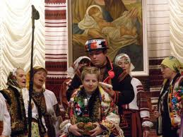**9 гість. - А я дарую кухоль меду,**

**Щоб невістка не бігла свекрусі попереду.**

**10 гість. - А я дарую мішок жита,**

**Щоб ніколи Уляна не була бита.**

**Молоді. - Спасибі, гості, за подарунки.**

***(Батьки благословляють дітей.)***

**Батько. - Бажаємо вам жити,**

**Не плакать, не тужити,**

**До золотого весілля**

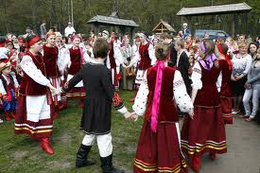**Щасливо дожити.**

**Мати. -Викотили, викотили**

**Та медову бочку,**

**Видурили, видурили**

**В пана-свата дочку**

**Та поклали її милу**

**На постелю білу.**

**Батьки. - На добраніч, на добраніч,**

**І не на одну годину, і не на всю ніч,**

**Мати. - І не на всю ніч, і не на весь рік,**

**І не на весь рік, а на весь вік.**

***Усі йдуть співаючи пісню.***

